Activité 1 Construire des triangles Objectif 1
- a. Construire le triangle ABC tel que AB = 5 cm, BC = 4 cm et AC = 3 cm.
- Quelle semble être la nature du triangle ABC ?
- a. Construire le triangle DEF tel que DE = 7 cm, DF = 4 cm et = 73°.
- Mesurer la longueur EF.
- Quelle semble être la nature du triangle DEF ?
- a. Construire le triangle GHI tel que GH = 5 cm, = 60° et = 60°.
- Mesurer les longueurs GI et IH
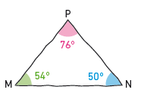
- Quelle semble être la nature du triangle GHI ?
- a. Construire un triangle MNP possédant les mesures marquées sur la figure ci-contre.
- Mesurer les longueurs des trois côtés du triangle obtenu.
- Comparer ces résultats à ceux obtenus par d’autres élèves de la classe.

Activité 2 Utiliser l’inégalité triangulaire Objectif 2
Matériel : 10 allumettes par groupe
- a. Aligner 4 allumettes en les plaçant bout à bout :
- À partir du segment de longueur 4 allumettes, construire un triangle dont les deux autres côtés ont pour longueur 3 allumettes. Faire un petit dessin pour schématiser la solution.
- En utilisant les 10 allumettes, construire un triangle différent du précédent dont l’un des côtés a pour longueur 4 allumettes. Quelles sont les longueurs de ses côtés ?
- Avec 10 allumettes, est-il possible de construire un triangle dont l’un des côtés a pour longueur 6 allumettes ? 7 allumettes ? Expliquer.
- Avec 10 allumettes, peut-on construire un triangle dont un côté a pour longueur 5 allumettes ? Que constate-t-on dans ce cas ?
- On veut maintenant construire un triangle de périmètre 15_cm dont les côtés ont pour longueur un nombre entier de centimètres. Donner toutes les solutions possibles.
- À quelle condition semble-t-on pouvoir construire un triangle dont on connait la longueur des trois côtés ?

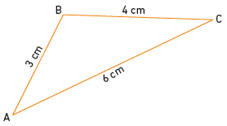
Activité 3 Construire les droites remarquables d’un triangle Objectif 3
- Reproduire le triangle ABC ci-contre.
- Construire en bleu la droite perpendiculaire au segment [AC] passant par B.
Cette droite s’appelle la hauteur du triangle ABC issue de B.
- Construire en vert la hauteur du triangle ABC issue de C.
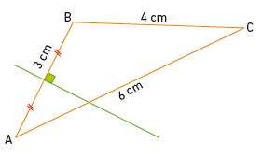
- a. Sur la figure ci-contre, Valentine prétend avoir tracé la hauteur du triangle ABC demandée à la question 3. Quelle erreur a-t-elle commise ?
La droite tracée par Valentine passe par le milieu du segment [AB] et est perpendiculaire au segment [AB]. On l’appelle la médiatrice du côté [AB] du triangle ABC.
- Reproduire la figure de Valentine et tracer la médiatrice du côté [BC].

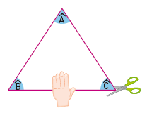
Activité 4 Découvrir la propriété sur la somme des angles d’un triangle Objectif 4
- a. Construire sur une feuille un triangle quelconque et le découper avec précision en suivant son contour
- Nommer ses trois angles comme fait ci-contre.
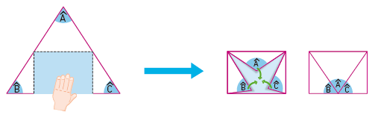
- Réaliser le pliage ci-dessous en ramenant à l’intérieur les sommets du triangle pour former un rectangle.

- À l’aide du rectangle ainsi reconstitué, recopier et compléter cette égalité :
+ + = …°.
- En déduire une propriété concernant la somme des angles d’un triangle.

